

**Об утверждении регламента государственной услуги "Государственная регистрация транспортных средств городского рельсового транспорта"**

***Утративший силу***

Постановление акимата Павлодарской области от 8 сентября 2015 года № 263/9. Зарегистрировано Департаментом юстиции Павлодарской области 02 октября 2015 года № 4742. Утратило силу постановлением акимата Павлодарской области от 27 октября 2020 года № 223/5 (вводится в действие по истечении десяти календарных дней после дня его первого официального опубликования)

      Сноска. Утратило силу постановлением акимата Павлодарской области от 27.10.2020 № 223/5 (вводится в действие по истечении десяти календарных дней после дня его первого официального опубликования).

      В соответствии с пунктом 3 статьи 16 Закона Республики Казахстан от 15 апреля 2013 года "О государственных услугах" акимат Павлодарской области **ПОСТАНОВЛЯЕТ**:

      1. Утвердить прилагаемый регламент государственной услуги "Государственная регистрация транспортных средств городского рельсового транспорта".

      2. Государственному учреждению "Управление строительства, пассажирского транспорта и автомобильных дорог Павлодарской области" в установленном законодательством порядке обеспечить:

      государственную регистрацию настоящего постановления в территориальном органе юстиции;

      в течение десяти календарных дней после государственной регистрации настоящего постановления в территориальном органе юстиции направление на официальное опубликование в средствах массовой информации и информационно-правовой системе "Әділет";

      размещение настоящего постановления на интернет-ресурсе акимата Павлодарской области.

      3. Контроль за исполнением настоящего постановления возложить на первого заместителя акима области Турганова Д.Н.

      4. Настоящее постановление вводится в действие по истечении десяти календарных дней после дня его первого официального опубликования.

|  |  |
| --- | --- |
| *Аким области* | *К. Бозумбаев* |

|  |  |
| --- | --- |
|  | Утвержден постановлением акимата Павлодарской области от 8 сентября 2015 года № 263/9 |

**Регламент государственной услуги**  
**"Государственная регистрация транспортных**  
**средств городского рельсового транспорта"**

      Сноска. Регламент - в редакции постановления акимата Павлодарской области от 05.07.2016 N 221/5 (вводится в действие по истечении десяти календарных дней после дня его первого официального опубликования).

**1. Общие положения**

      1. Государственная услуга "Государственная регистрация транспортных средств городского рельсового транспорта" (далее - государственная услуга) оказывается государственным учреждением"Отдел жилищно-коммунального хозяйства, транспорта и автомобильных дорог города Павлодара" (далее - услугодатель).

      Прием заявления и выдача результата оказания государственной услуги осуществляетсячерез:

      1) канцелярию услугодателя;

      2)веб-портал "электронного правительства" www.egov.kz (далее - портал).

      2. Форма оказания государственной услуги: электронная (частично автоматизированная) и (или) бумажная.

      3. Результат оказания государственной услуги: свидетельство о государственной регистрации транспортных средств городского рельсового транспорта согласно приложению 1 Стандарта государственной услуги "Государственная регистрация транспортных средств городского рельсового транспорта", утвержденного приказом Министра по инвестициям и развитию Республики Казахстан от 30 апреля 2015 года № 535 (далее - Стандарт), и (или) извещения об исключении транспортных средств городского рельсового транспорта из реестра транспортных средств городского рельсового транспорта.

      Форма предоставления результата оказания государственной услуги: электронная и (или) бумажная.

      На портале результат оказания государственной услуги направляется в "личный кабинет" услугополучателя в форме электронного документа, подписанного электронной цифровой подписью (далее - ЭЦП) уполномоченного лица услугодателя.

      В случае обращения услугополучателя за результатом оказания государственной услуги на бумажном носителе результат оказания государственной услуги оформляется в электронной форме, распечатывается и заверяется печатью и подписью уполномоченного лица услугодателя.

**2. Описание порядка действий структурных подразделений**  
**(работников) услугодателя в процессе оказания государственной услуги**

      4. Основанием для начала процедуры (действия) по оказанию государственной услуги является наличие заявления и перечня документов услугополучателясогласно пункту 10 Стандарта государственной услуги.

      5. Содержание каждой процедуры (действия), входящей в состав оказания государственной услуги, длительность ее выполнения:

      Выдача свидетельствао государственной регистрации транспортных средств городского рельсового транспорта:

      1) канцелярия услугодателя принимает документы услугополучателя, проводит регистрацию полученных документов, выдает услугополучателю расписку о приеме соответствующих документов согласно приложению 3 Стандарта и передает на рассмотрение руководителю услугодателя (в течение 2 часов);

      2) руководитель услугодателя рассматривает и передает руководителю структурного подразделения для рассмотрения документов (в течение 2 часов);

      3) руководитель структурного подразделения услугодателя определяет ответственного исполнителя и передает документы для рассмотрения (в течение 2 часов);

      4) ответственный исполнитель изучает представленные документы и оформляет выдачу свидетельства о государственной регистрации транспортных средств городского рельсового транспорта (в течение 7 рабочих дней).

      В случае установления факта неполноты предоставленных документов ответственный исполнитель подготавливает мотивированный ответ об отказе (в течение 2 рабочих дней).

      5) руководитель услугодателя подписывает выдачу свидетельства о государственной регистрации транспортных средств городского рельсового транспорталибо мотивированный ответ об отказе (в течение 30 минут);

      6) канцелярия услугодателя регистрирует и выдает свидетельство о государственной регистрации транспортных средств городского рельсового транспорта либо мотивированный ответ об отказе (в течение 1 часа 30 минут).

      Исключение транспортных средств городского рельсового транспорта:

      1) канцелярия услугодателя принимает документы услугополучателя, проводит регистрацию полученных документов и передает на рассмотрение руководству услугодателя (в течение 2 часов);

      2) руководитель услугодателя рассматривает и передает руководителю структурного подразделения для рассмотрения документов (в течение 2 часов);

      3) руководитель структурного подразделения услугодателя определяет ответственного исполнителя и передает документы для рассмотрения (в течение 2 часов);

      4) ответственный исполнитель изучает представленные документы и оформляет извещение об исключении транспортных средств городского рельсового транспорта из реестра транспортных средств городского рельсового транспорта (в течение 7 рабочих дней).

      В случае установления факта неполноты предоставленных документов ответственный исполнитель готовит мотивированный ответ об отказе (в течение 2 рабочих дней).

      5) руководство услугодателя подписывает выдачу извещения об исключении транспортных средств городского рельсового транспорта из реестра транспортных средств городского рельсового транспорта либо мотивированный ответ об отказе (в течение 30 минут);

      6) канцелярия услугодателя регистрирует и выдает извещение об исключении транспортных средств городского рельсового транспорта из реестра транспортных средств городского рельсового транспорталибо мотивированный ответ об отказе (в течение 1 часа 30 минут).

      6. Результатом процедуры (действия) по оказанию государственной услуги является свидетельство о государственной регистрации транспортных средств городского рельсового транспорта согласно приложению 1 Стандарта государственной услуги и (или) извещение об исключении транспортных средств городского рельсового транспорта из реестра транспортных средств городского рельсового транспорта.

**3. Описание порядка взаимодействия структурных**  
**подразделений (работников) услугодателя**  
**в процессе оказания государственной услуги**

      7. Перечень структурных подразделений (работников) услугодателя, которые участвуют в процессе оказания государственной услуги:

      1) канцелярия услугодателя;

      2) руководитель услугодателя;

      3) руководитель структурного подразделения услугодателя;

      4) ответственный исполнитель.

      8. Описание последовательности процедур (действий) между структурными подразделениями (работниками) с указанием длительности каждой процедуры на выдачу свидетельства о государственной регистрации транспортных средств городского рельсового транспорта приведены в приложении 1 к настоящему регламенту.

**4. Описание порядка взаимодействия с Государственной**  
**корпорацией "Правительство для граждан" и (или) иными**  
**услугодателями, а также порядка использования информационных**  
**систем в процессе оказания государственной услуги**

      9. Через Государственную корпорацию "Правительство для граждан" государственная услуга не оказывается.

      10. Описание порядка обращения и последовательности процедур (действий) услугодателя и услугополучателя при оказании государственных услуг через портал:

      при подаче электронного запроса через портал в "личном кабинете" услугополучателя отображается статус о принятии запроса для оказания государственной услуги с указанием даты получения результата государственной услуги;

      1) действие 1 - принятие и проведение регистрации полученных документов и передача на рассмотрение руководству услугодателя;

      2) действие 2 - рассмотрение и передача структурному подразделению для рассмотрения документов;

      3) действие 3 - определение ответственного исполнителя и передача документов для рассмотрения;

      4) действие 4 - осуществление проверки полноты документов и подготовка выдачи свидетельства о государственной регистрации транспортных средств городского рельсового транспорта и (или) извещения об исключении транспортных средств городского рельсового транспорта из реестра транспортных средств городского рельсового транспорта;

      5) действие 5 - подписание выдачи свидетельства о государственной регистрации транспортных средств городского рельсового транспортаи (или) извещения об исключении транспортных средств городского рельсового транспорта из реестра транспортных средств городского рельсового транспорта;

      6) действие 6 - регистрация и выдача свидетельства о государственной регистрации транспортных средств городского рельсового транспорта и (или) извещения об исключении транспортных средств городского рельсового транспорта из реестра транспортных средств городского рельсового транспорта.

      Выдача результата оказания государственной услуги направляется услугодателем услугополучателю в "личный кабинет" в форме электронного документа, удостоверенного электронной цифровой подписью уполномоченного лица услугодателя.

      Срок оказания государственной услуги при обращении услугополучателя на портал – 8 рабочих дней.

      Диаграмма функционального взаимодействия информационных систем через портал приведена в приложении 2 к настоящему регламенту.

      11. Подробное описание последовательности процедур (действий), взаимодействий структурных подразделений (работников) услугодателя в процессе оказания государственной услуги, а также описание порядка использования информационных систем в процессе оказания государственной услуги отражается в справочнике бизнес-процессов оказания государственной услуги согласно приложению 3 к настоящему регламенту.

|  |  |
| --- | --- |
|  | Приложение 1 к регламенту оказания государственной услуги "Государственная регистрация транспортных средств городского рельсового транспорта" |

**Описание порядка взаимодействия структурных подразделений**  
**(работников) услугодателя в процессе оказания государственной услуги**

|  |  |  |  |  |  |  |  |
| --- | --- | --- | --- | --- | --- | --- | --- |
|  | Действия процесса | | | | | | |
| 1 | № действия (хода, потока работ) | 1 | 2 | 3 | 4 | 5 | 6 |
| 2 | Наименование структурных подразделений | Канцелярия услугодателя | Руководство услугодателя | Руководитель структурного подразделения услугодателя | Ответственный исполнитель | Руководство услугодателя | Канцелярия услугодателя |
| 3 | Наименование действия и его описание | Принятие и проведение регистрации документов, выдача услугополучателю расписку | Рассмотрение и передача руководителю структурного подразделения | Определение ответственного исполнителя и передача документов | Осуществление проверки полноты документов и подготовка свидетельства и (или) извещения либо мотивированного ответа об отказе | Подписание свидетельства и (или) извещения либо мотивированный ответ об отказе | Регистрация и выдача свидетельства и (или) извещения либо мотивированный ответ об отказе |
| 4 | Форма завершения (данные, документ, организационно-распорядительное решение) | Передача на рассмотрение руководству услугодателя | Резолюция | Резолюция | Свидетельство и (или) извещение либо мотивированный ответ об отказе | Свидетельство и (или) извещение либо мотивированный ответ об отказе | Выдача результата оказания государственной услуги |
| 5 | Сроки исполнения | в течение 2 часов | в течение 2 часов | в течение 2 часов | в течение 7 рабочих дней;  В случае неполноты предоставленных документов ответственный исполнитель оформляет мотивированный ответ об отказе – в течение 2 рабочих дней. | в течение 30 минут | в течение 1 часа 30 минут |
| 8 рабочих дней | | | | | |

|  |  |
| --- | --- |
|  | Приложение 2 к регламенту оказания государственной услуги "Государственная регистрация транспортных средств городского рельсового транспорта" |

**Диаграмма функционального взаимодействия**  
**информационных систем через портал**

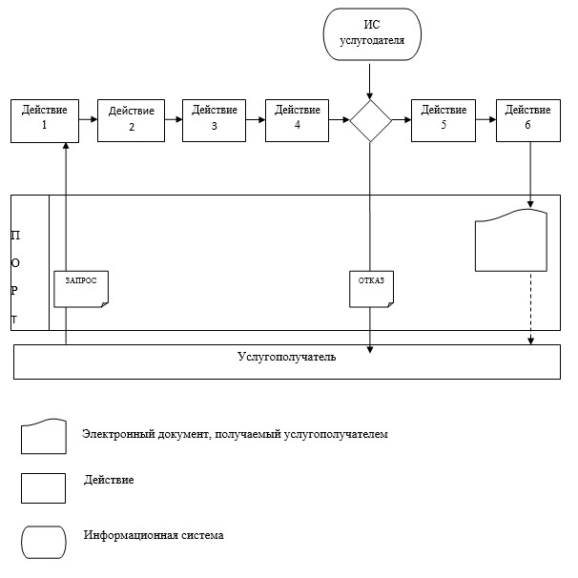

|  |  |
| --- | --- |
|  | Приложение 3 к регламенту оказания государственной услуги "Государственная регистрация транспортных средств городского рельсового транспорта" |

**Справочник бизнес-процессов оказания государственной**  
**услуги "Государственная регистрация транспортных**  
**средств городского рельсового транспорта"**

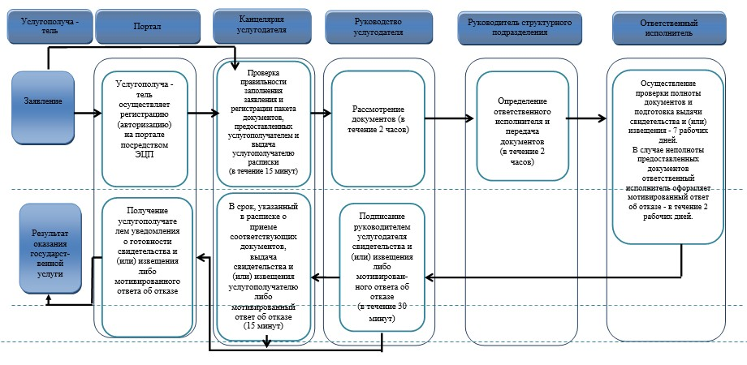

**Условные обозначения:**

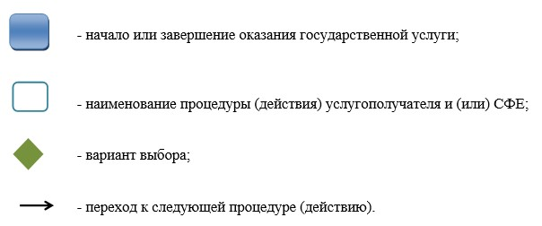

© 2012. РГП на ПХВ «Институт законодательства и правовой информации Республики Казахстан» Министерства юстиции Республики Казахстан